CZWARTEK
TEMAT TYGODNIA: Cuda i dziwy

TEMAT DNIA: Kiedy jest dzień, a kiedy noc?

Cele główne:
- rozwijanie mowy i myślenia
- poznanie zjawiska powstawania dnia i nocy
- rozwianie umiejętności matematycznych
- rozwianie sprawności ruchowej
- rozwijanie sprawności manualnej

- Słuchanie wiersza M. Terlikowskiej „Halo, tu Ziemia”.
- Uświadamianie dzieciom, że Ziemia jest kulą składającą się z dwóch półkul, że kręci się wokół własnej osi i krąży wokół Słońca, a na pełny obrót potrzebuje całego roku (12 miesięcy).
Dzień dobry, dzieci! Jestem Ziemia,
wielka, okrągła jak balonik.
Z tej strony – słońce mnie opromienia,
a z tamtej strony – nocy cień przesłonił.
Gdy jedna strona jest oświetlona,
to zaciemniona jest druga strona.
Wy zajadacie pierwsze śniadanie,
a spać się kładą – Amerykanie,
właśnie!
Bo ja się kręcę w krąg
jak bardzo, bardzo duży bąk.
- Dobranoc!- wołam
- Dzień dobry!- wołam,
to znaczy – zrobiłam obrót dokoła.
A oprócz tego wciąż, bez końca,
muszę się kręcić wokół Słońca.
Nigdyście jeszcze nie widzieli,
takiej olbrzymiej karuzeli!
Bo trzeba mi całego roku,
żeby Słońce obiec wokół.
- Rozmowa na temat wiersza.
- Wyjaśnienie dzieciom, że Ziemia kręci się wokół własnej osi. Na ten obrót potrzebuje 24 godzin. Dzień jest po tej stronie Ziemi, która jest zwrócona do Słońca- widać je na niebie, jeśli nie ma chmur. Noc jest po tej stronie Ziemi, która jest odwrócona od Słońca. Jeśli nie ma na niebie chmur, widzimy wtedy Księżyc, który odbija światło słoneczne, i gwiazdy. Wirowy ruch Ziemi powoduje zmianę oświetlenia Ziemi przez Słońce, dlatego po dniu następuje noc.
Filmik pokazowy- https://www.youtube.com/watch?v=nZEXAIa012o

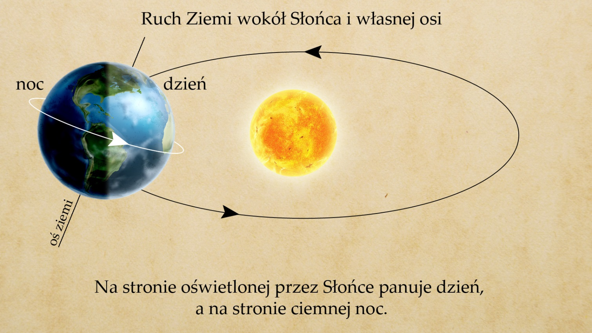

- Zabawa muzyczno-ruchowa.
Seven Jumps - Zabawa ruchowa -Centrum Edukacji i Kształcenia Artystycznego A.Machmar:
https://www.youtube.com/watch?v=hpnn3jJzZ_A

- Zabawa matematyczna „Mniej czy więcej? A może tyle samo?”, utrwalanie znaków <, >, =.
Przypomnienie dzieciom na poniższym obrazku zasad stosowania znaków matematycznych:
< mniej
> więcej
= tyle samo
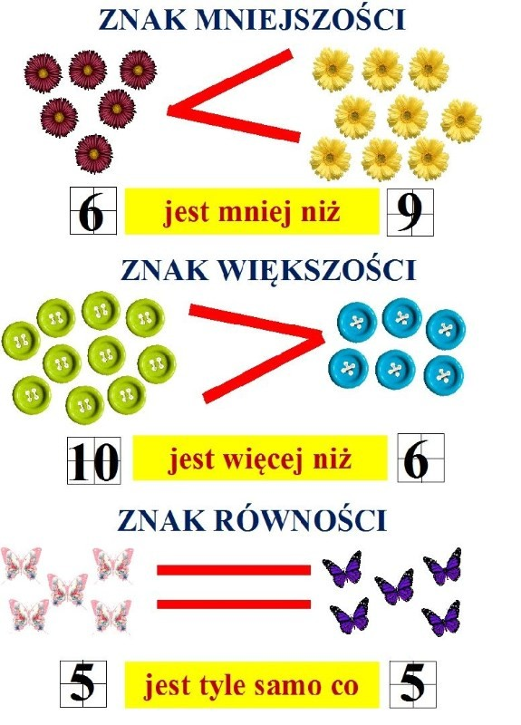
- Dziecko liczy obiekty i wpisuje między nimi w pustym polu odpowiedni znak <, >, =
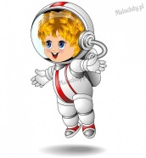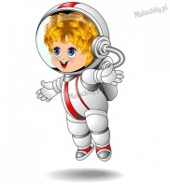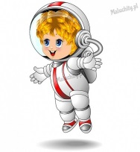 |  | 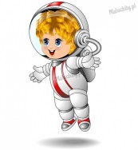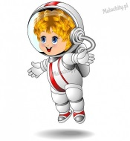
 |  | 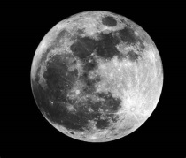
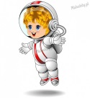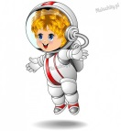 |  | 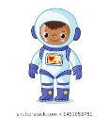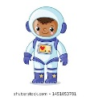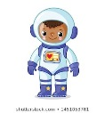
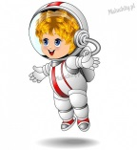

- Dziecko liczy kropki, dodaje i wpisuje odpowiednią liczbę- wynik działania.
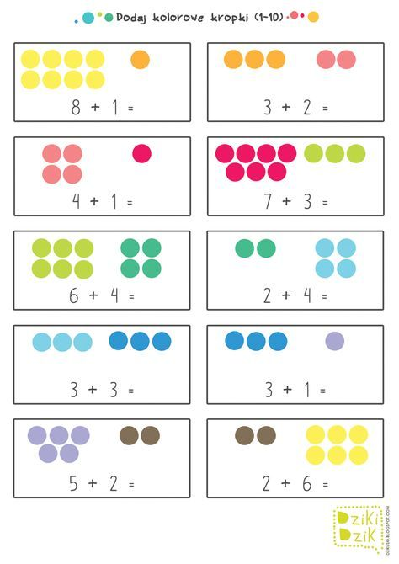
4. Praca z książką.
- Karty pracy BB+, cz.3, str. 73, 74.

